**Pressemitteilung des   
Zentrums der Brandenburgischen Hochschulen für Digitale Transformation (ZDT)**

**Gemeinsam, lebendig, digital: Das ZDT der brandenburgischen Hochschulen im neuen Design**

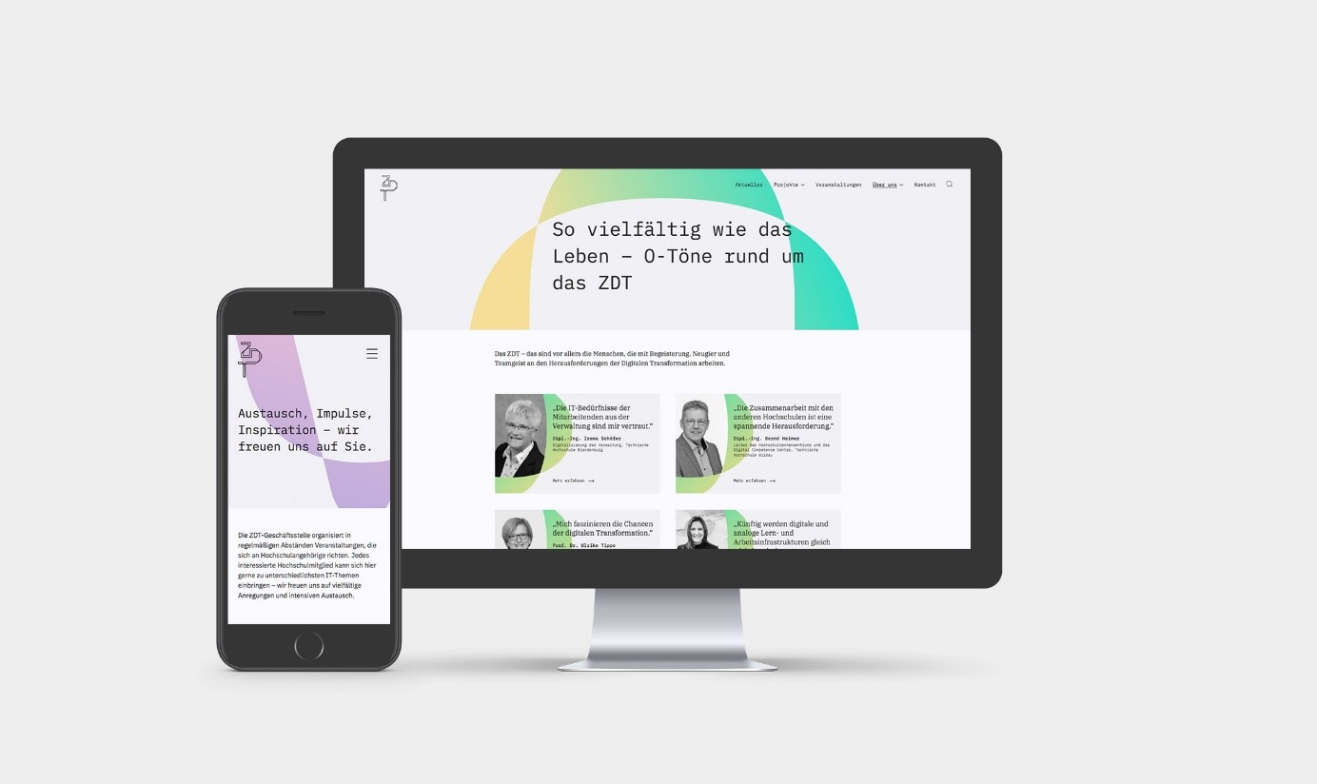

**Bildunterschrift:** Im Mittelpunkt steht immer der Mensch: Die neue Website des ZDT steht für Offenheit, Vielfalt und Augenhöhe bei der gemeinsamen Digitalen Transformation.

**Bild:** ZDT

**Subheadline:** Digitalisierung an Hochschulen

**Teaser:**

**Bei der Digitalen Transformation arbeiten die brandenburgischen Hochschulen seit 2019 Hand in Hand. Mit dem Zentrum der Brandenburgischen Hochschulen für Digitale Transformation (ZDT) treiben sie die Digitalisierung nachhaltig und gemeinsam voran – zum Wohle der Studierenden, Lehrenden, Forschenden, Mitarbeitenden und der Gesellschaft. Jetzt hat der Kooperationsverbund ein eigenes Erscheinungsbild bekommen.**

**Text:**

Die brandenburgischen Hochschulen und das Ministerium für Wissenschaft, Forschung und Kultur des Landes Brandenburg (MWFK) haben für das Zentrum der Brandenburgischen Hochschulen für Digitale Transformation (ZDT) ein eigenes Erscheinungsbild auf den Weg gebracht. So wird für alle besser sichtbar, was das ZDT ausmacht: eine Kooperationsplattform der Hochschulen, die die Digitalisierung zum Wohle aller an den Hochschulen vorantreibt.

Die Berliner Agentur brands & books unter Leitung von Katharina Lemke und Bea Stach hat mit einer Arbeitsgruppe der Hochschulen, des MWFK und der Geschäftsstelle des ZDT die Marke ZDT samt Corporate Design entwickelt. Das ZDT wird nun an verschiedenen Touchpoints lebendig: von der Website über Plakate bis hin zu Präsentations- und Dokumentenvorlagen.

Die Vorsitzende des Steuerungsrats des ZDT und Präsidentin der Technischen Hochschule Wildau (TH Wildau), Prof. Dr. Ulrike Tippe, hat den Markenentwicklungsprozess mitgestaltet. „Das ZDT hat ein neues Gesicht bekommen: Die Dynamik, die wir mit der Digitalen Transformation im Leben unserer Studierenden, Lehrenden und Mitarbeitenden erreichen wollen, wird im modernen und lebendigen Design transportiert. Mit der neuen Website und der damit verbundenen Marke gehen die brandenburgischen Hochschulen nun weiter auf ihrem gemeinsamen Weg in ihre (digitale) Zukunft.“

„Uns hat es viel Spaß gemacht, ein komplexes Brandingprojekt im Bereich Wissenschaft und Digitalisierung umzusetzen,“ sagt die Designerin Katharina Lemke. „Wir freuen uns, dass wir ein Erscheinungsbild schaffen durften, das durch seine organische und farbenfrohe Gestaltung den Digitalisierungsprozess der Hochschulen erlebbar aufgreift.“

**Über das ZDT**

Um die Chancen der Digitalisierung zu nutzen, haben sich die Hochschulen in Brandenburg gemeinsam mit dem MWFK bei der Digitalisierung auf eine enge und vertrauensvolle Zusammenarbeit verständigt. Im Zuge dessen wurde das Zentrum der Brandenburgischen Hochschulen für Digitale Transformation (ZDT) auf den Weg gebracht und im Jahr 2019 gegründet. Mitglieder im Kooperationsverbund sind die Brandenburgische Technische Universität Cottbus-Senftenberg, die Europa-Universität Viadrina Frankfurt (Oder), die Filmuniversität Babelsberg, die Fachhochschule Potsdam, die Hochschule für nachhaltige Entwicklung Eberswalde, die Technische Hochschule Brandenburg, die Technische Hochschule Wildau und die Universität Potsdam.

Durch das ZDT soll ein zeitgemäßes Portfolio an Digitalisierungsdiensten für alle Hochschulen etabliert werden. Dazu werden gemeinsame Projekte durchgeführt, die zur strategischen Weiterentwicklung der Hochschulen beitragen. Die Aktivitäten werden durch das MWFK gefördert. Eine Geschäftsstelle koordiniert seit April 2020 die Aktivitäten des Kooperationsverbundes.

**Weiterführende Informationen:**

Zur Website des ZDT im neuen Corporate Design: [www.zdt-brandenburg.de](http://www.zdt-brandenburg.de)

Hashtags für die Online-Kommunikation:

#digitalesbb  
#digitaletransformation  
#digitalehochschule

**Fachliche Ansprechperson des ZDT:**

Fabian Heuel  
Leiter der Geschäftsstelle des ZDT  
c/o TH Wildau  
Hochschulring 1, 15745 Wildau  
Tel. +49 (0) 3375 508 741  
E-Mail: [info@zdt-brandenburg.de](mailto:zdt@th-wildau.de), [heuel@zdt-brandenburg.de](mailto:heuel@zdt-brandenburg.de)

**Ansprechpersonen Externe Kommunikation TH Wildau:**

Mike Lange / Mareike Rammelt  
TH Wildau  
Hochschulring 1, 15745 Wildau  
Tel. +49 (0)3375 508 211 / -669  
E-Mail: presse@th-wildau.de